Nama Penulis | : Septiana Sambo
Nirm | : 2020174978
Judul Skripsi | : Studi tentang Latar Belakang Tata Gereja Gepsultra  XVII Pasal 19 Ayat 5 tentang Pendeta Jemaat yang  Ditetapkan Menjabat Sebagai Ketua BPM Jemaat  dan Dampak Implementasinya di Gepsultra Jemaat  Unaasi.
Tangal Pemeriksaan: 28 Desember 2021 (01:23 AM)
Similarity : 18 %²
Dinyatakan MEMENUHI SYARAT ambang batas toleransi. Jika
dikemudian hari ditemukan kekeliruan karena keterbatasan aplikasi, seperti
adanya kesamaan dengan kaiya ilmiah yang lain yang lebih awal mendapatkan
pengakuan sebagai hak cipta (misalnya kaiya ilmiah tersebut belumpublish secara
online\ maka semua konsekuensi yang ditimbulkan menjadi tanggung jawab
penulis skripsi.
Demikian surat keterangan ini, dipergunakan sebagaimana mestinya.
Tana Toraja, 28 Januari 2022
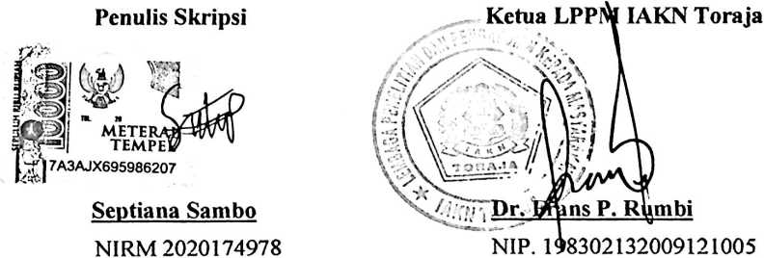
¹ Coret Salah Satu
² Maksimal 20%
iv

